接入配置-配置业务
配置业务
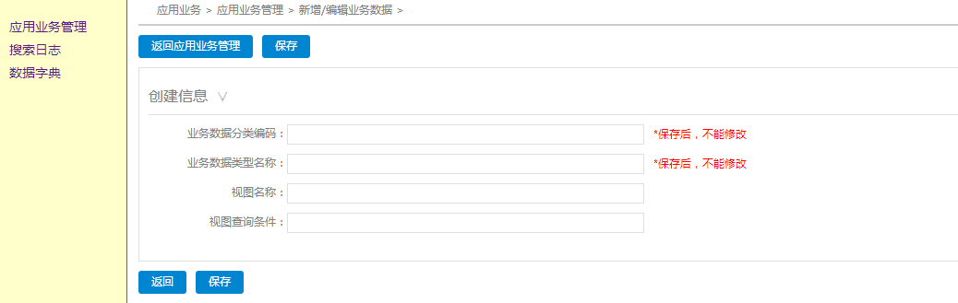
注解：1业务数据分类编码： 接入的应用的编码例如：TEL-001
2 业务数据类型名称： 接入的应用的名称例如：手机搜索
3 视图名称： 表或视图的名字
4 视图查询条件： 查询条件
5 用户名： 数据库用户名
6 链接地址：数据库连接（支持oracle和mysql）
7 密码：密码

